 | COMUNICADO DE PRENSA NÚM. 260/23  9 DE MAYO DE 2023  PÁGINA 1/3

REGISTRO ADMINISTRATIVO DE LA INDUSTRIA AUTOMOTRIZ
DE VEHÍCULOS LIGEROS
ABRIL DE 2023
- En abril, en el mercado nacional se vendieron 97 610 vehículos ligeros.
- Durante el periodo enero–abril de 2023, se produjeron 1 216 727 vehículos ligeros y se exportaron 994 641 unidades.
El Instituto Nacional de Estadística y Geografía (INEGI) da a conocer el Registro Administrativo de la Industria Automotriz de Vehículos Ligeros (RAIAVL). Su información proviene de 22 empresas afiliadas a la Asociación Mexicana de la Industria Automotriz, A. C. (AMIA), Giant Motors Latinoamérica, Autos Orientales Picacho y Chirey Motor México.

En abril de 2023, se vendieron 97 610 unidades en el mercado interno, lo que representa una variación de 17.0 % respecto al mismo mes de 2022.

Durante enero-abril de 2023, se comercializaron 412 736 vehículos ligeros y, en este mismo periodo, se produjeron 1 216 727 unidades en México. Los camiones ligeros representaron 77.5 % del total producido, mientras que el resto correspondió a la fabricación de automóviles.
Producción de vehículos ligeros
Enero - abril 2023
(Unidades)
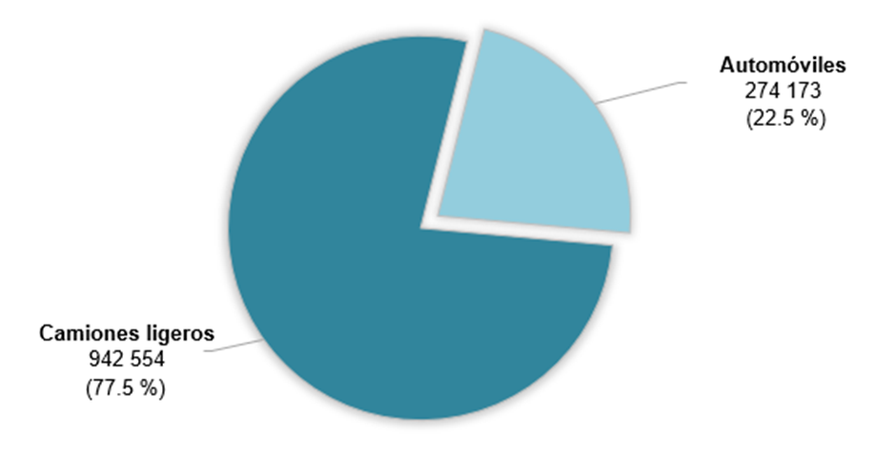
Fuente: INEGI. Registro Administrativo de la Industria Automotriz de Vehículos Ligeros

COMUNICACIÓN SOCIAL

COMUNICADO DE PRENSA NÚM. 260/23
9 DE MAYO DE 2023
PÁGINA 2/3

En abril de 2023, se exportaron 253 335 vehículos ligeros y, durante el periodo enero-abril de 2023, se reportó un total de 994 641 unidades: una variación de 7.8 % respecto al mismo periodo de 2022.

Exportación de vehículos ligeros
(Unidades)
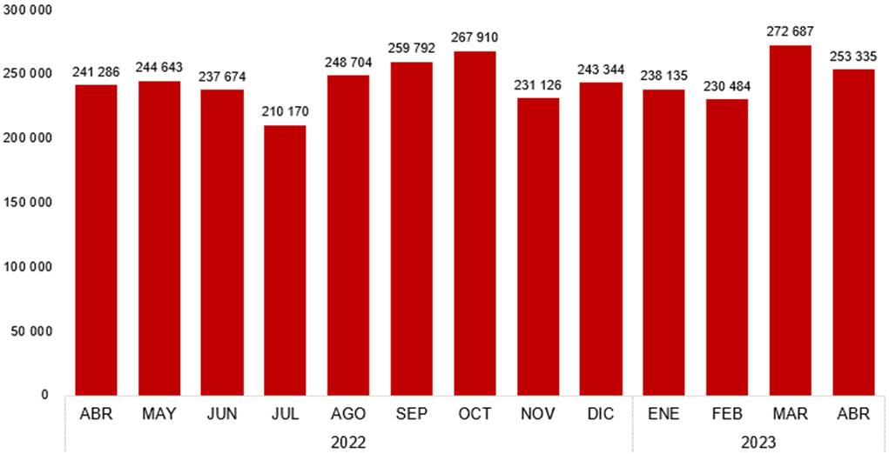
Fuente: INEGI. Registro Administrativo de la Industria Automotriz de Vehículos Ligeros

La divulgación de información referente a la producción y comercialización de automóviles y camiones ligeros nuevos sirve de insumo para la elaboración de políticas en este sector de la economía nacional.

El Registro Administrativo de la Industria Automotriz de Vehículos Ligeros puede consultarse en: https://www.inegi.org.mx/datosprimarios/iavl/
Para consultas de medios y periodistas, escribir a: comunicacionsocial@inegi.org.mx
o llamar al teléfono (55) 52-78-10-00, exts. 321064, 321134 y 321241.
Dirección de Atención a Medios/ Dirección General Adjunta de Comunicación
COMUNICACIÓN SOCIAL
9 de mayo de 2023
Reporte mensual
Registro Administrativo de la Industria Automotriz de Vehículos Ligeros

 | Para más información sobre los resultados de este reporte, consúltese la página del Instituto: https://www.inegi.org.mx/datosprimarios/iavl/
  Ventas al público^{1/} en el mercado interno de vehículos ligeros
  (Unidades)
  Abril 2022 | 83 459 |  | Enero-abril 2022 | 336 841
  Abril 2023 | 97 610 |  | Enero-abril 2023 | 412 736
  Variación % |  | 16.96 | Variación % |  | 22.53
  Diferencia |  | 14 151 | Diferencia |  | 75 895
  ^{1/} Incluye la venta al público de vehículos fabricados en México más los vehículos importados.
  Fuente: INEGI. Registro Administrativo de la Industria Automotriz de Vehículos Ligeros
  Ventas al público^{1/} en el mercado interno de vehículos ligeros
  (Unidades)
  Marca | Abril |  |  |  | Enero-abril
  Marca | 2022 | 2023 | Var. % |  | 2022 | 2023 | Var. %
  Total | 83 459 | 97 610 |  | 16.96 | 336 841 | 412 736 |  | 22.53
  Afiliadas | 81 839 | 92 375 |  | 12.87 | 330 877 | 390 828 |  | 18.12
  Acura | 128 | 85 |  | - 33.6 | 420 | 467 |  | 11.2
  Audi | 735 | 893 |  | 21.5 | 3 212 | 4 097 |  | 27.6
  Bentley | 1 | 0 |  | - 100.0 | 7 | 4 |  | - 42.9
  BMW Group^{a/} | 1 323 | 1 160 |  | - 12.3 | 5 297 | 4 793 |  | - 9.5
  Ford Motor | 2 764 | 3 164 |  | 14.5 | 12 316 | 12 745 |  | 3.5
  General Motors | 13 766 | 14 629 |  | 6.3 | 51 426 | 53 814 |  | 4.6
  Honda | 2 204 | 1 623 |  | - 26.4 | 11 782 | 10 421 |  | - 11.6
  Hyundai | 3 185 | 3 436 |  | 7.9 | 13 296 | 14 218 |  | 6.9
  Infiniti | 80 | 65 |  | - 18.8 | 191 | 344 |  | 80.1
  Isuzu | 168 | 123 |  | - 26.8 | 521 | 504 |  | - 3.3
  Jaguar | 3 | 7 |  | 133.3 | 24 | 30 |  | 25.0
  KIA | 7 003 | 7 610 |  | 8.7 | 29 531 | 30 757 |  | 4.2
  Land Rover | 28 | 176 |  | 528.6 | 210 | 480 |  | 128.6
  Lexus | 85 | 234 |  | 175.3 | 284 | 859 |  | 202.5
  Lincoln | 114 | 127 |  | 11.4 | 362 | 483 |  | 33.4
  Mazda | 533 | 3 777 |  | 608.6 | 11 893 | 23 041 |  | 93.7
  Mercedes Benz | 1 308 | 1 009 |  | - 22.9 | 4 356 | 4 667 |  | 7.1
  MG Motor | 3 192 | 4 002 |  | 25.4 | 12 070 | 17 065 |  | 41.4
  Mitsubishi | 2 118 | 1 450 |  | - 31.5 | 6 094 | 6 023 |  | - 1.2
  Nissan | 13 549 | 15 025 |  | 10.9 | 59 522 | 74 212 |  | 24.7
  Porsche | 114 | 140 |  | 22.8 | 445 | 509 |  | 14.4
  Renault | 2 173 | 4 149 |  | 90.9 | 7 831 | 13 564 |  | 73.2
  SEAT | 868 | 1 610 |  | 85.5 | 2 586 | 6 905 |  | 167.0
  Stellantis^{b/} | 5 544 | 8 030 |  | 44.8 | 20 017 | 31 914 |  | 59.4
  Subaru | 100 | 194 |  | 94.0 | 551 | 993 |  | 80.2
  Suzuki | 3 302 | 2 993 |  | - 9.4 | 12 197 | 12 413 |  | 1.8
  Toyota | 9 478 | 7 233 |  | - 23.7 | 33 181 | 30 090 |  | - 9.3
  Volkswagen | 7 524 | 8 985 |  | 19.4 | 29 855 | 33 859 |  | 13.4
  Volvo | 449 | 446 |  | - 0.7 | 1 400 | 1 557 |  | 11.2
  No afiliadas | 1 620 | 5 235 |  | 223.15 | 5 964 | 21 908 |  | 267.34
  Chirey^{c/} | n.d. | 2 929 |  | n.c. | n.d. | 12 308 |  | n.c.
  JAC | 1 220 | 1 764 |  | 44.6 | 4 520 | 6 685 |  | 47.9
  MOTORNATION^{d/} | 400 | 542 |  | 35.5 | 1 444 | 2 915 |  | 101.9
  ^{1/} Incluye la venta al público de vehículos fabricados en México más los vehículos importados.
  ^{a/} BMW Group incluye los datos de las marcas BMW y Mini.
  ^{b/} Stellantis integra las marcas Alfa Romeo, Chrysler, Fiat y Peugeot.
  ^{c/} Chirey reporta datos de ventas a partir de julio 2022.
  ^{d/} MOTORNATION incluye las marcas BAIC, JMC y CHANGAN.
  n.d. No disponible
  n.c. No calculable
  Fuente: INEGI. Registro Administrativo de la Industria Automotriz de Vehículos Ligeros
  Producción total de vehículos ligeros
  (Unidades)
  Abril 2022 | 251 547 |  | Enero-abril 2022 | 1 100 591
  Abril 2023 | 294 550 |  | Enero-abril 2023 | 1 216 727
  Variación % |  | 17.10 | Variación % |  | 10.55
  Diferencia |  | 43 003 | Diferencia |  | 116 136
  Fuente: INEGI. Registro Administrativo de la Industria Automotriz de Vehículos Ligeros
  Producción total de vehículos ligeros
  (Unidades)
  Marca | Abril |  |  |  | Enero-abril
  Marca | 2022 | 2023 | Var. % |  | 2022 | 2023 | Var. %
  Total | 251 547 | 294 550 |  | 17.10 | 1 100 591 | 1 216 727 |  | 10.55
  Afiliadas | 250 376 | 293 141 |  | 17.08 | 1 096 246 | 1 209 593 |  | 10.34
  Audi | 14 871 | 15 984 |  | 7.5 | 63 857 | 60 704 |  | - 4.9
  BMW Group | 5 570 | 9 791 |  | 75.8 | 20 070 | 30 283 |  | 50.9
  Ford Motor | 24 670 | 29 649 |  | 20.2 | 109 574 | 104 204 |  | - 4.9
  General Motors | 43 111 | 60 102 |  | 39.4 | 240 196 | 248 480 |  | 3.4
  Honda | 10 621 | 11 547 |  | 8.7 | 58 189 | 47 650 |  | - 18.1
  KIA | 20 800 | 18 600 |  | - 10.6 | 85 900 | 83 000 |  | - 3.4
  Mazda | 4 958 | 14 106 |  | 184.5 | 42 872 | 72 395 |  | 68.9
  Mercedes Benz | 6 264 | 6 521 |  | 4.1 | 31 497 | 22 052 |  | - 30.0
  Nissan | 34 307 | 36 785 |  | 7.2 | 138 877 | 186 693 |  | 34.4
  Stellantis^{a/} | 42 433 | 40 332 |  | - 5.0 | 133 906 | 169 246 |  | 26.4
  Toyota | 19 589 | 23 889 |  | 22.0 | 88 909 | 88 569 |  | - 0.4
  Volkswagen | 23 182 | 25 835 |  | 11.4 | 82 399 | 96 317 |  | 16.9
  No afiliadas | 1 171 | 1 409 |  | 20.32 | 4 345 | 7 134 |  | 64.19
  JAC | 1 171 | 1 409 |  | 20.3 | 4 345 | 7 134 |  | 64.2
  ^{a/} Stellantis integra las marcas Chrysler y Fiat.
  Fuente: INEGI. Registro Administrativo de la Industria Automotriz de Vehículos Ligeros
  Exportación de vehículos ligeros
  (Unidades)
  Abril 2022 | 241 286 |  | Enero-abril 2022 | 922 278
  Abril 2023 | 253 335 |  | Enero-abril 2023 | 994 641
  Variación % |  | 4.99 | Variación % |  | 7.85
  Diferencia |  | 12 049 | Diferencia |  | 72 363
  Fuente: INEGI. Registro Administrativo de la Industria Automotriz de Vehículos Ligeros
  Exportación de vehículos ligeros
  (Unidades)
  Marca | Abril |  |  |  | Enero-abril
  Marca | 2022 | 2023 | Var. % |  | 2022 | 2023 | Var. %
  Total | 241 286 | 253 335 |  | 4.99 | 922 278 | 994 641 |  | 7.85
  Audi | 18 914 | 12 664 |  | - 33.0 | 53 870 | 57 578 |  | 6.9
  BMW Group | 5 485 | 6 550 |  | 19.4 | 19 572 | 21 395 |  | 9.3
  Ford Motor | 38 578 | 26 923 |  | - 30.2 | 105 065 | 98 575 |  | - 6.2
  General Motors | 52 227 | 55 244 |  | 5.8 | 219 454 | 215 708 |  | - 1.7
  Honda | 12 557 | 12 668 |  | 0.9 | 55 720 | 42 485 |  | - 23.8
  KIA | 16 100 | 13 400 |  | - 16.8 | 63 850 | 61 409 |  | - 3.8
  Mazda | 6 298 | 11 780 |  | 87.0 | 32 842 | 47 653 |  | 45.1
  Mercedes Benz | 8 982 | 4 507 |  | - 49.8 | 28 154 | 21 195 |  | - 24.7
  Nissan | 13 832 | 25 170 |  | 82.0 | 82 068 | 113 850 |  | 38.7
  Stellantis^{a/} | 22 016 | 44 023 |  | 100.0 | 96 552 | 153 748 |  | 59.2
  Toyota | 18 359 | 22 992 |  | 25.2 | 83 399 | 86 599 |  | 3.8
  Volkswagen | 27 938 | 17 414 |  | - 37.7 | 81 732 | 74 446 |  | - 8.9
  ^{a/} Stellantis integra las marcas Chrysler y Fiat.
  Fuente: INEGI. Registro Administrativo de la Industria Automotriz de Vehículos Ligeros
COMUNICACIÓN SOCIAL

